Pracovný list - kombinatorika

- V triede je 24 žiakov a 12 lavíc. Koľkými spôsobmi sa môžu žiaci posadiť, ak záleží na tom, na ktorej strane ktorý z dvojice sedí?
- Ako sa zmení počet možností, ak dvaja zo žiakov budú určite sedieť spolu v prednej lavici, pretože sú neustále napomínaní pre vyrušovanie? ☺
- Koľko päťciferných čísel môžeme zostaviť z číslic 1, 2, 3, 4, 5, 6, 7, ak sa ani jedna číslica nebude opakovať?
- Na silvestrovskej zábave sa predalo 254 lístkov do tomboly. O polnoci sa vyžrebuje desať výhercov. Koľko rôznych poradí desiatich výhercov môžeme potešiť?
- Matematickej olympiády sa zúčastnilo 16 žiakov. Koľkými spôsobmi sa môžu umiestniť na prvých troch miestach?
- Koľko šesťciferných telefónnych čísel vieme zostaviť z číslic 1, 2, 3, 4, 5, 6, 7, 8, 9 tak, aby mali všetky číslice rôzne?
- Koľkými spôsobmi môže nastúpiť 28 žiakov do radu na obed?
- Jedna trieda má za deň 7 rôznych predmetov. Koľkými spôsobmi môžu byť usporiadané?
- Na hodine telesnej výchovy chce učiteľ zostaviť z 24 žiakov päťčlenné družstvá na zápas. Koľkými spôsobmi sa to môže stať?
- V obchode majú na výber 25 zľavnených kníh. Kúpiť si môžeme tri. Koľko možností máme na výber?
- Vypočítajte:
  - 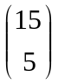 c. 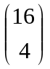
  - 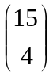 d. 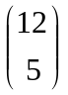
- Vyriešte rovnicu:
  - 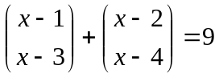
  - 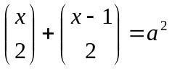
  - 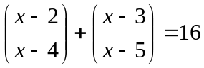
- Použite Binomickú vetu:
  - 
   